信道模型如下:
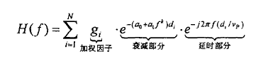
其中=150,000km/s.
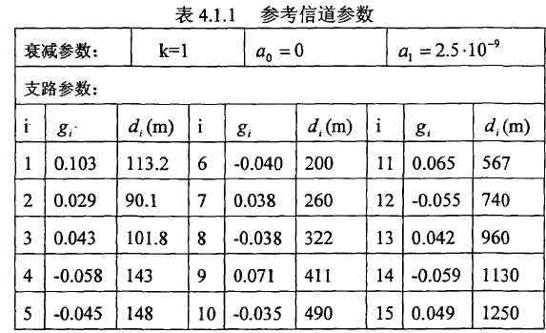
此参考信道的频率响应和冲击响应如图下图所示:
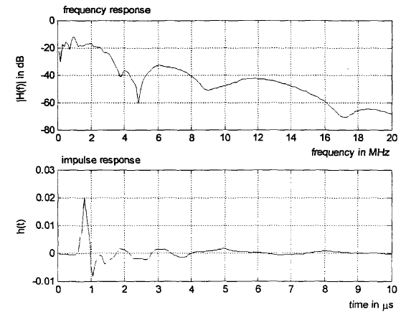
下面我写了一段代码, 可以得到频率响应, 但是, 如何从频率相应得到上图中对应的时域冲击相应呢? 做IFFT应该可以实现, 但我不知道代码怎么写. 请高手多多指点哈?

N=15;
k=1;
a0=0;
a1=2.5e-9;
f=1:100:20e6;
g=[0.103 0.029 0.043 -0.058 -0.045 -0.040 0.038 -0.038 0.071 -0.035 0.065 -0.055 0.042 -0.059 0.049 ];
d=[113.2 90.1 101.8 143 148 200 260 322 411 490 567 740 960 1130 1250];
h_f=zeros(N,length(f));
v_p=1.5e8;
for i=1:N
h_f(i,:)=g(i)*exp((-1)*(a0+a1.*f)*d(i)).*exp((-2)*pi*j*(d(i)/v_p).*f);
end
H_f=sum(h_f(1:N,:));
plot(f/1e6,20*log10(abs(H_f)),'r-');
axis([0 20 -80 0]);

得到的频率响应如下:

